工総研セミナー「異物分析無料体験会」
主催 (地独)青森県産業技術センター
工業総合研究所

県内製造業の皆様に、「異物分析」に関して当研究所の所有する設備の活用を促進することを目的に、皆様に異物の分析方法を習得していただく機会として無料体験会を開催します。
これまで当所で異物分析を実施する際に、主に利用されている「SEM―EDX」や「顕微鏡型蛍光エックス線分析装置」、「フーリエ変換赤外分光光度計」と「ラマン分光光度計」、「GC-MS」は、組み合わせて計測することで試料がどんな元素で構成されているか、どんな構造を持つ化合物か特定することが可能な機器です。
それぞれ電子ビームやエックス線、レーザ光を試料に照射した結果、返ってくる2次エックス線や蛍光エックス線、反射光の変化等を捉える事で分析を可能としています。
御多忙中とは存じますが、御参加くださいますよう御案内申し上げます。
○日時と研修内容
令和７年８月２７日（水曜日）から８月２９日（金曜日）または9月3日（水曜日）から9月5日（金曜日）１０：００から１7：００（1社あたり3日間）
注意：緊急の計測依頼があった際には、機器使用のスケジュールを調整させていただきます。
申し込みの状況にあわせて1件当たりの研修時間を調整いたします。企業様側との間で協議し準備した試料の計測を各自で行っていただき、分析方法について習熟していただきます。
内容
(1)試料の違いによる計測する機器の選択
(2)各計測機器の操作方法の説明
(3)事前に計測希望の試料に対する確認事項
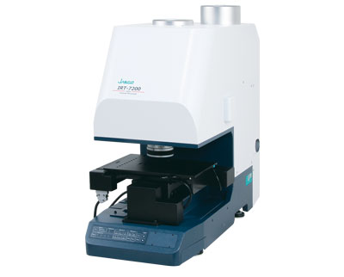
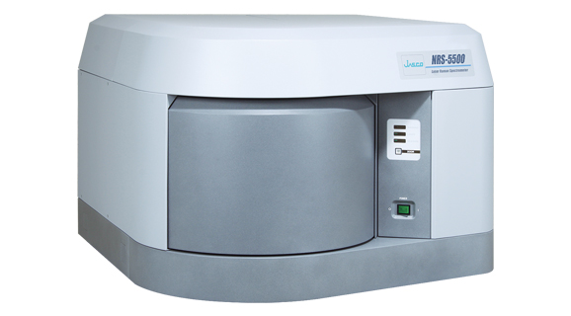
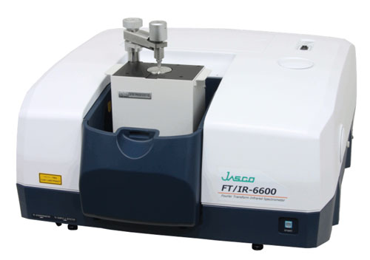
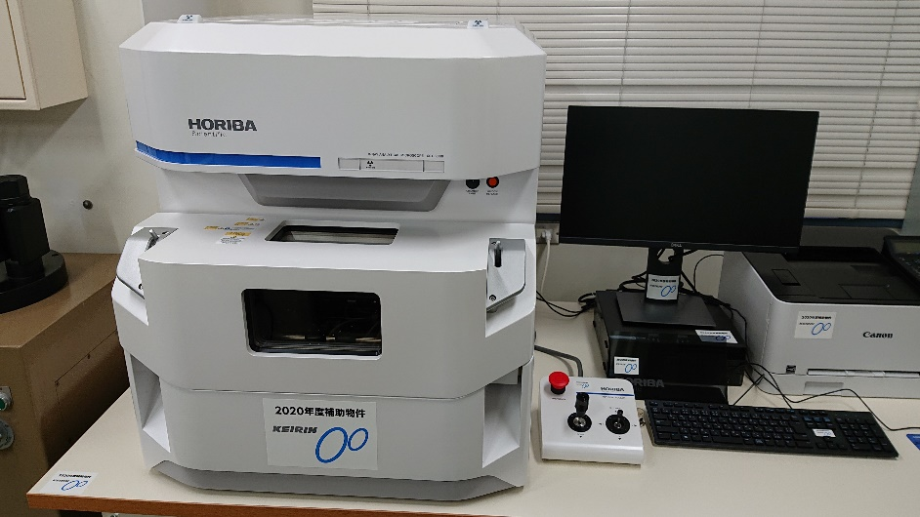
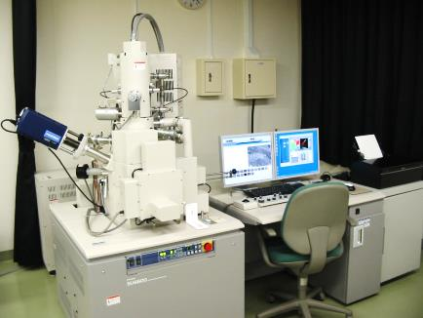
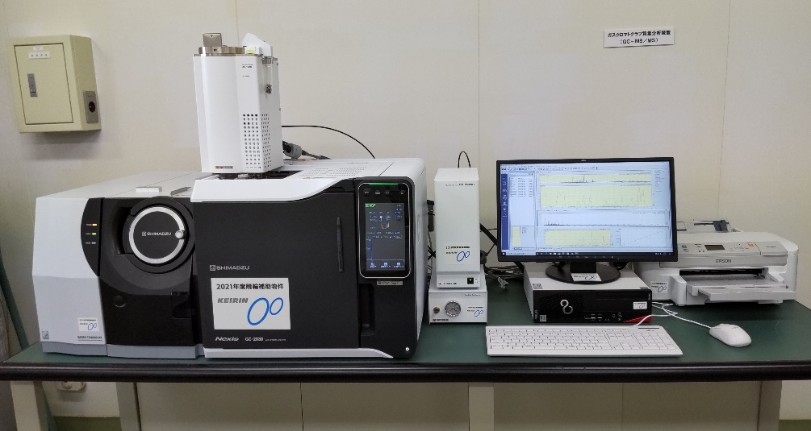
(4)計測時の手順と注意点

異物分析に使用される主な機器類（左上：顕微鏡型蛍光エックス線分析装置、左下：SEM-EDX、右上：フーリエ変換近赤外分光光度計とラマン分光光度計、右下：GC-MS）
ラマン分光光度計（NRS-5500）

○場所：青森県産業技術センター 工業総合研究所（青森市大字野木字山口221-10）1F電子顕微鏡室、機器分析室および試料調製実験室１
○定員：先着2社（参加無料）※1社5名まで
○締切：令和７年8月２2日（金曜日）
○申込方法：参加申込書に必要事項を記載し、E-mailまたはＦＡＸでお申し込みください。

○申込・問合先：青森県産業技術センター工業総合研究所 技術支援部 担当：横濱
〒030-0142青森市大字野木字山口221-10
Tel：017-728-0900Fax：017-728-0903
E-Mail：kou_souken@aomori-itc.or.jp
ＦＡＸ：０１７－７２８－０９０３（E-Mail：kou_souken@aomori-itc.or.jp）
（地独）青森県産業技術センター工業総合研究所技術支援部宛

工総研セミナー「異物分析無料体験会」
参 加 申 込 書

令和 年 月 日

企業名（業種）： （ ）
所在地：（〒 ）
TEL： FAX：
御希望する日に〇をつけて選択してください（希望が重なる場合は後日調整させていただきます）
- ８月２７日から8月２９日：10：００から１７：００（昼休み12:00から13:00）
- ９月３日から9月5日：10：００から１７：００（昼休み12:00から13:00）
所属部署 | 役職 | 氏名（ふりがな）
備考欄：
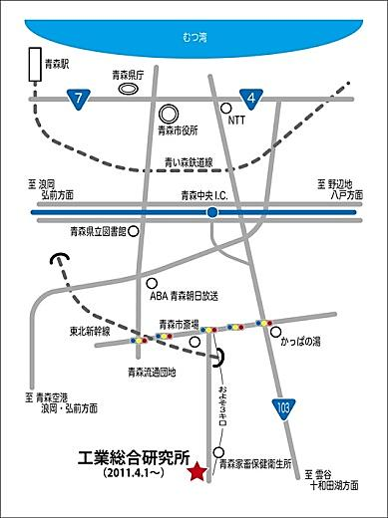
※ご参加される方は、マスクの着用など感染対策の上、
ご来所いただきますよう、何卒よろしくお願い申し上げ
ます。

【会場】
(地独)青森県産業技術センター工業総合研究所
〒030-0142青森市大字野木字山口221-10
TEL017-728-0900、FAX017-728-0903

